


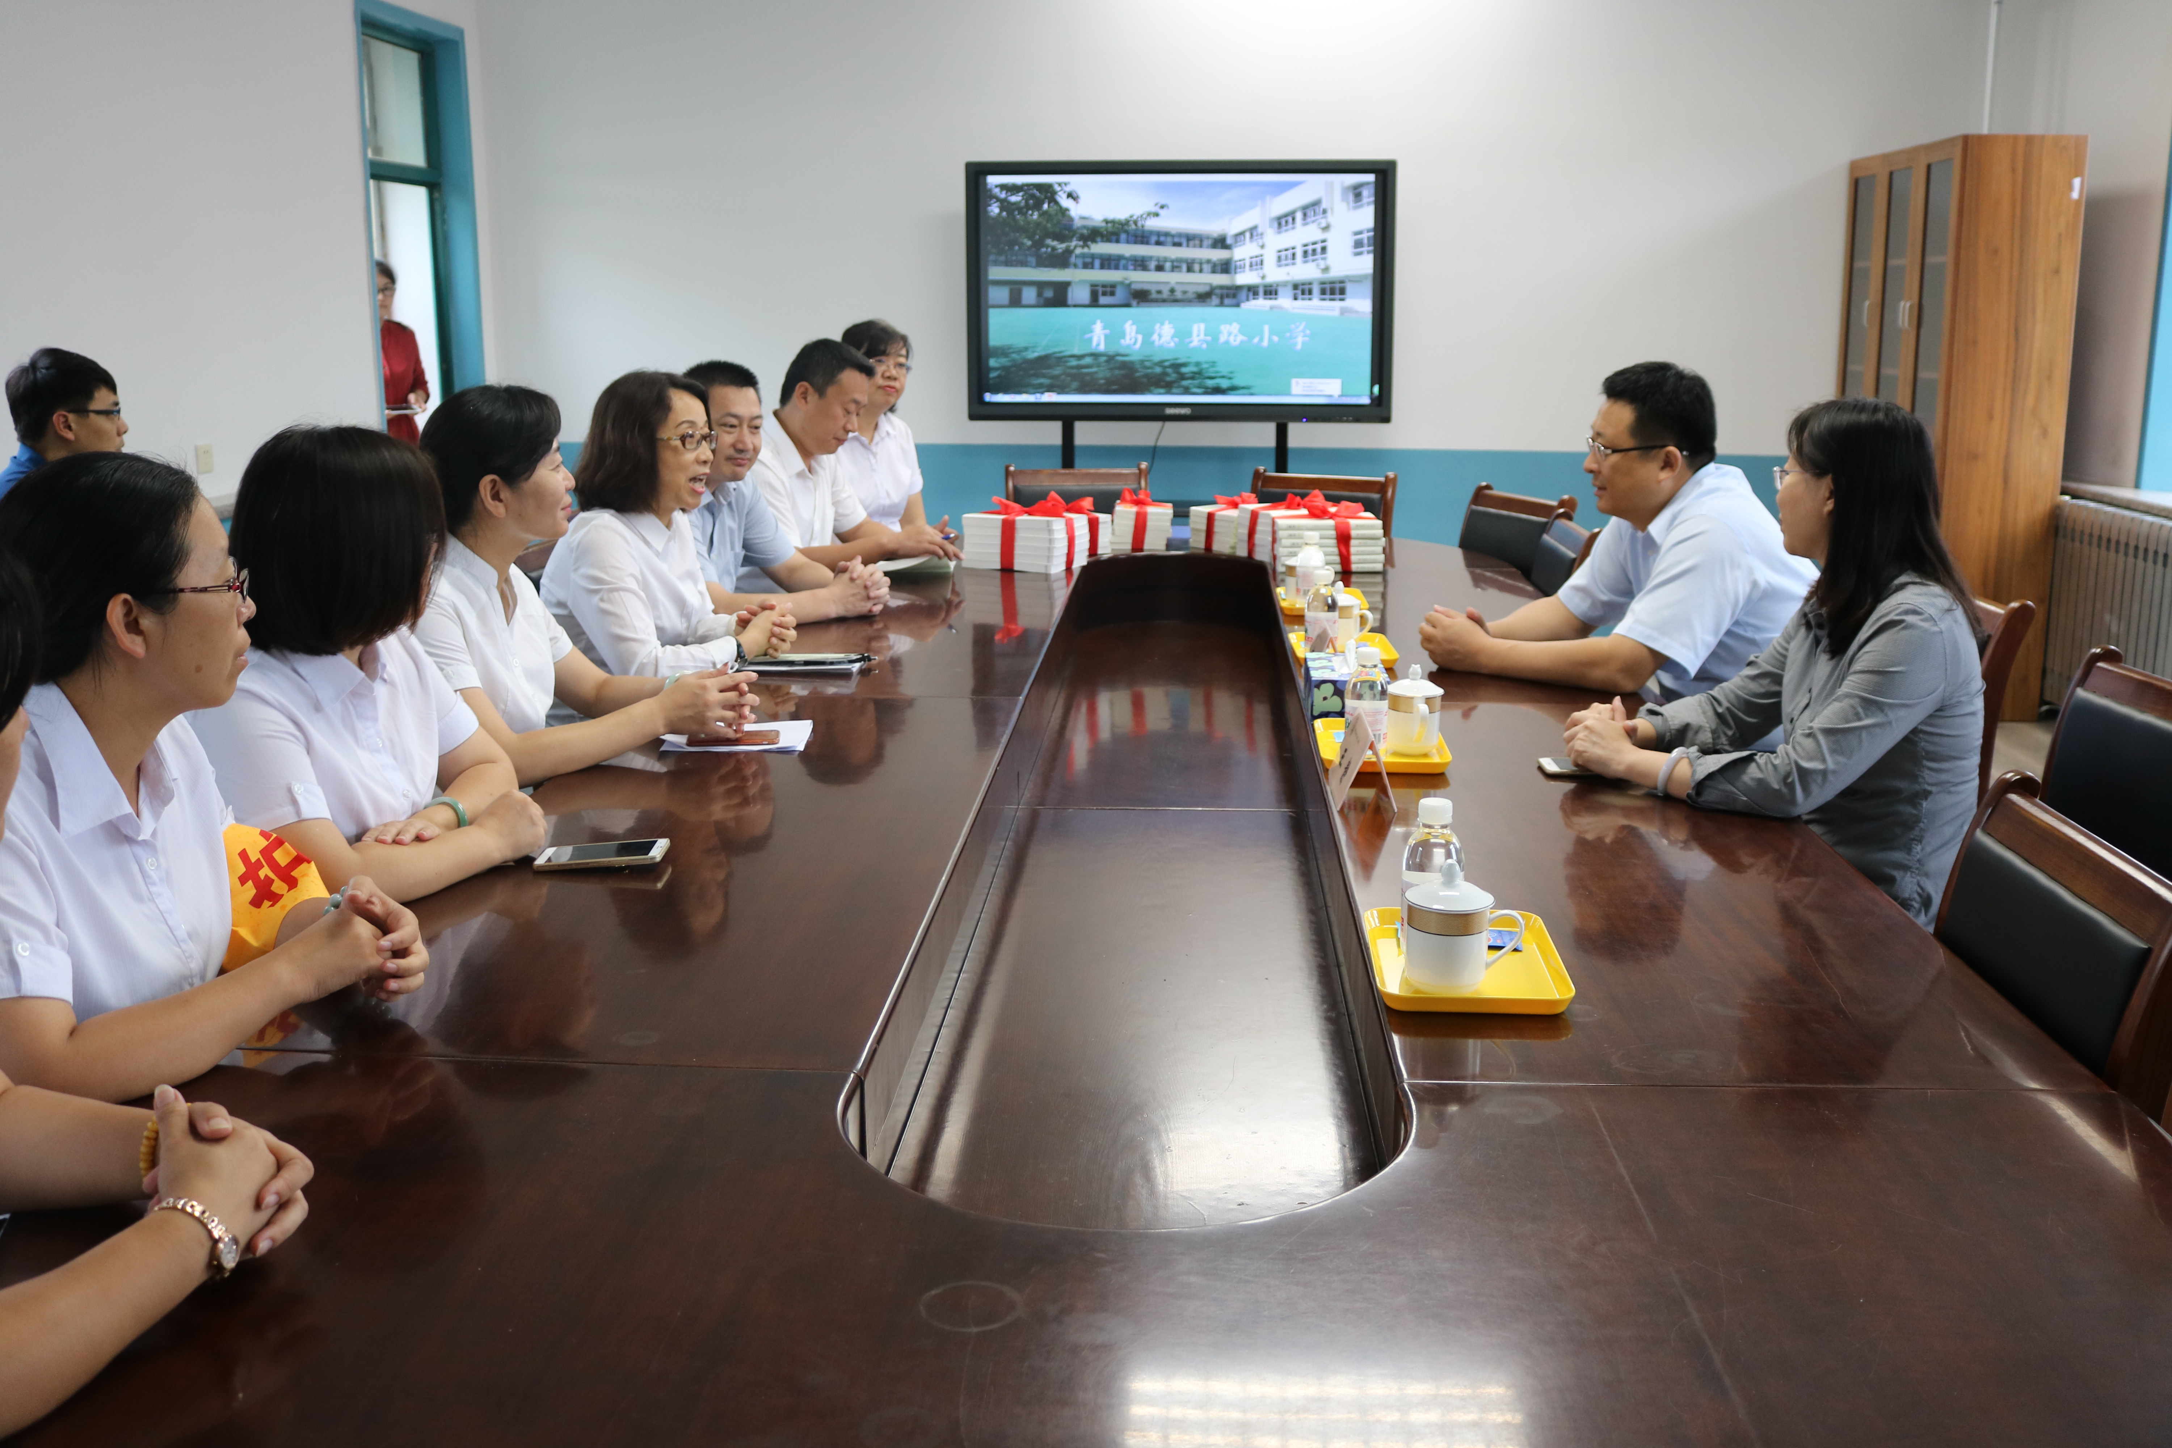1.市南区区长高健同志教师节前走访慰问青岛德县路小学教师：
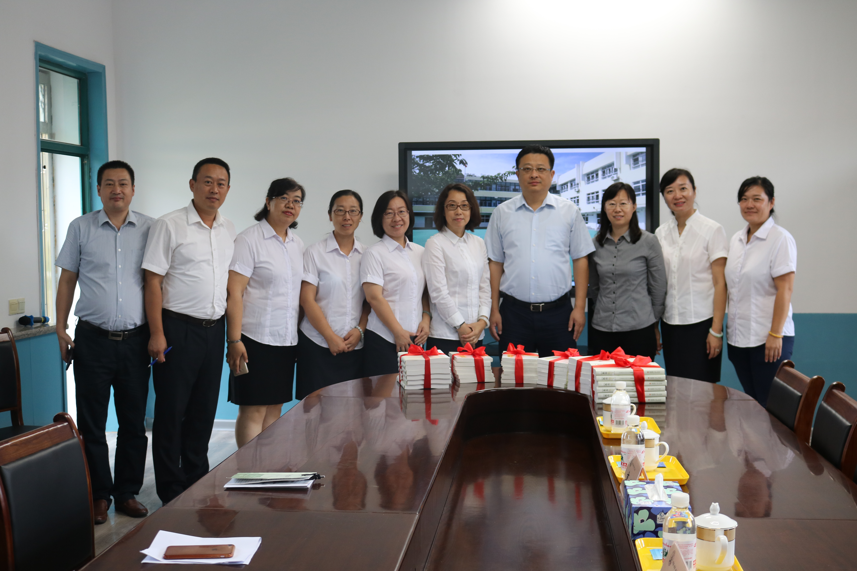2017年9月6日上午，在第33个教师节来临之际，青岛市市南区区长高健同志冒着绵绵细雨在市南教体局综服中心王静主任的陪同下来到青岛德县路小学，看望工作在教育一线的教师，并向辛勤工作在教育战线上的教职员工致以节日的问候和崇高的敬意。
高区长一行在宫君校长陪同下巡视了校园，与学校干部进行了亲切的交谈。在座谈中，宫校长向高区长介绍了学校的总体规划，汇报了暑期学校校舍改造、办公环境建设的进展情况。高区长对学校的工作给予高度肯定，并对学校校舍问题后期修建提出了针对性建议，以便进一步做好学校校舍的加固、维修、改造工作。
最后，高区长代表区政府向工作在教育一线的老师们赠送了精神食粮——《教育铭言》《教师的健康四季》两本书籍，表达了节日的问候与祝福。德县路小学全体教师也将谨记领导的关怀，坚定履行自己的责任和使命，传承明德精神，用实际行动成就每一个孩子美好的未来。

2.青岛德县路小学开展《重温誓词，铸高尚师德》讲座活动：2017年9月7日下午，青岛德县路小学多媒体教室里座无虚席，在这里举行了师德教育月系列活动之师德讲座《重温誓词，铸高尚师德》。分管师德的王校长从青岛市誓词入手，引领教师认真学习了誓词内容，体会誓词的内涵，结合誓词分层反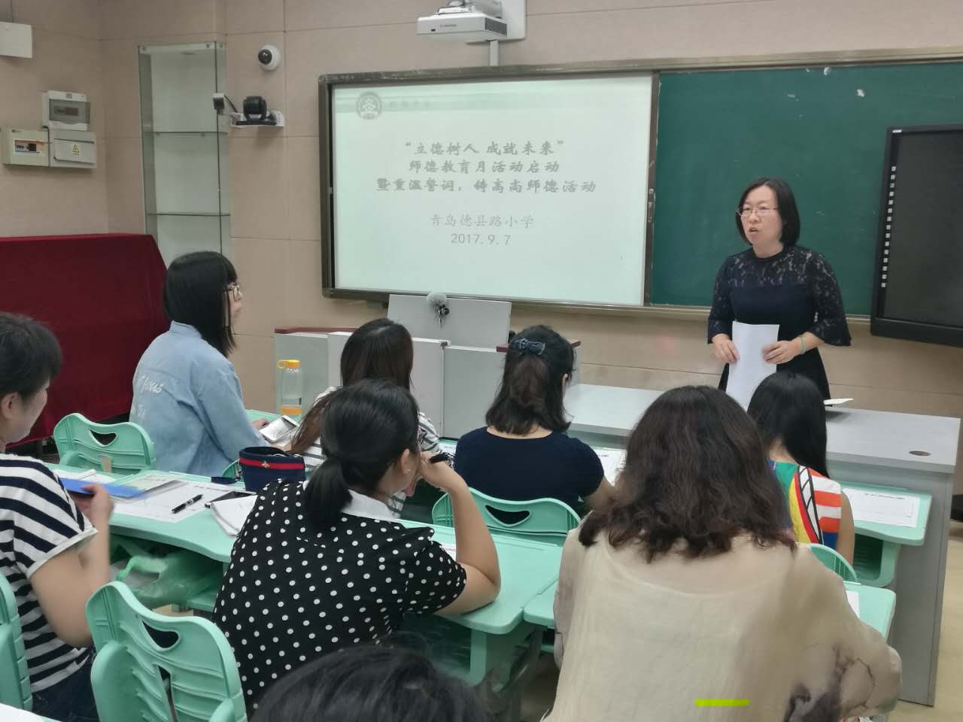思我们的日常教育工作，指出目前教师队伍中存在的问题。最后，王校长对学校师德工作提出了两点要求，一是落实五项活动，提高对师德的认识，五项活动分别是宣誓活动、签订承诺书、誓词学习讨论活动、师德征文活动、与健康相伴于幸福同行活动，旨在明晰教师职责，通过选树优秀教师典型，带动全体教师。二是抓好践行载体，把握关键。要从小事、身边事做起，树立良好师德形象，提高家长、社会的满意度。讲座后，老师们纷纷表示，将借师德教育月的启动，提振精气神，在自己的工作岗位上展示当代教师阳光美丽、爱岗敬业、无私奉献、成绩凸显的大美形象。


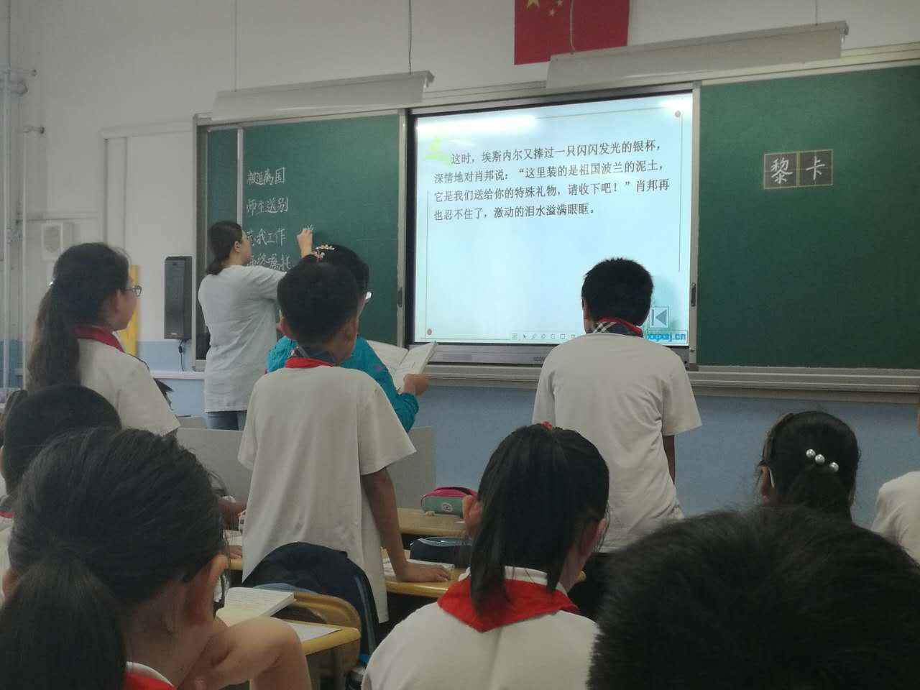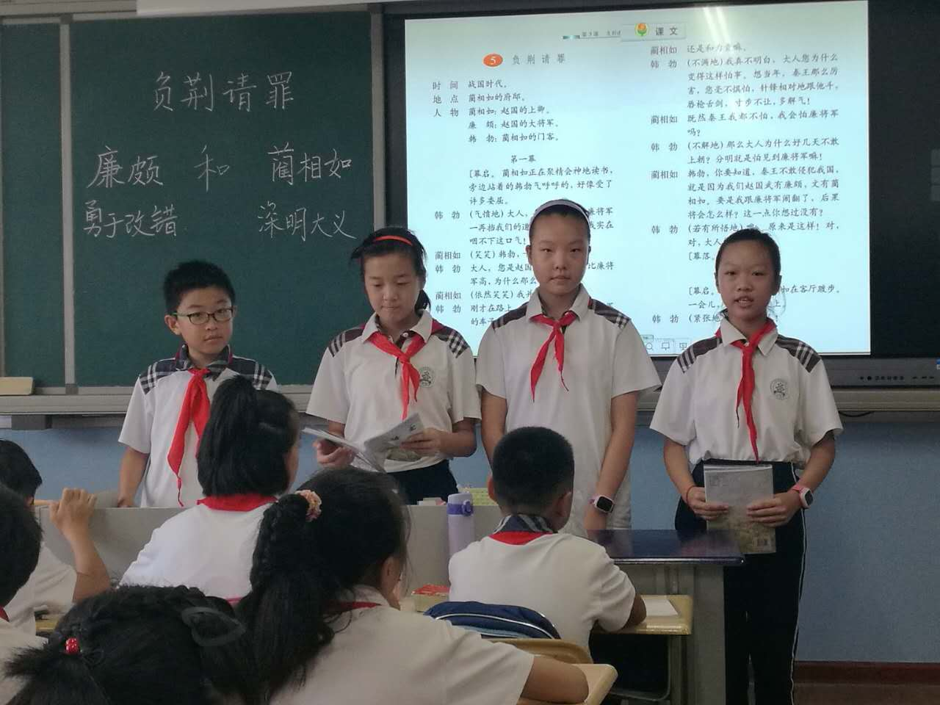1.关注常态课堂，提升教学质量——学校开展常态课堂听课活动：为了切实提高教学质量，更好地提升教师专业化技能与水平，进一步促进教师的专业成长，开学第二周，学校干部便开展常态课堂听课活动。
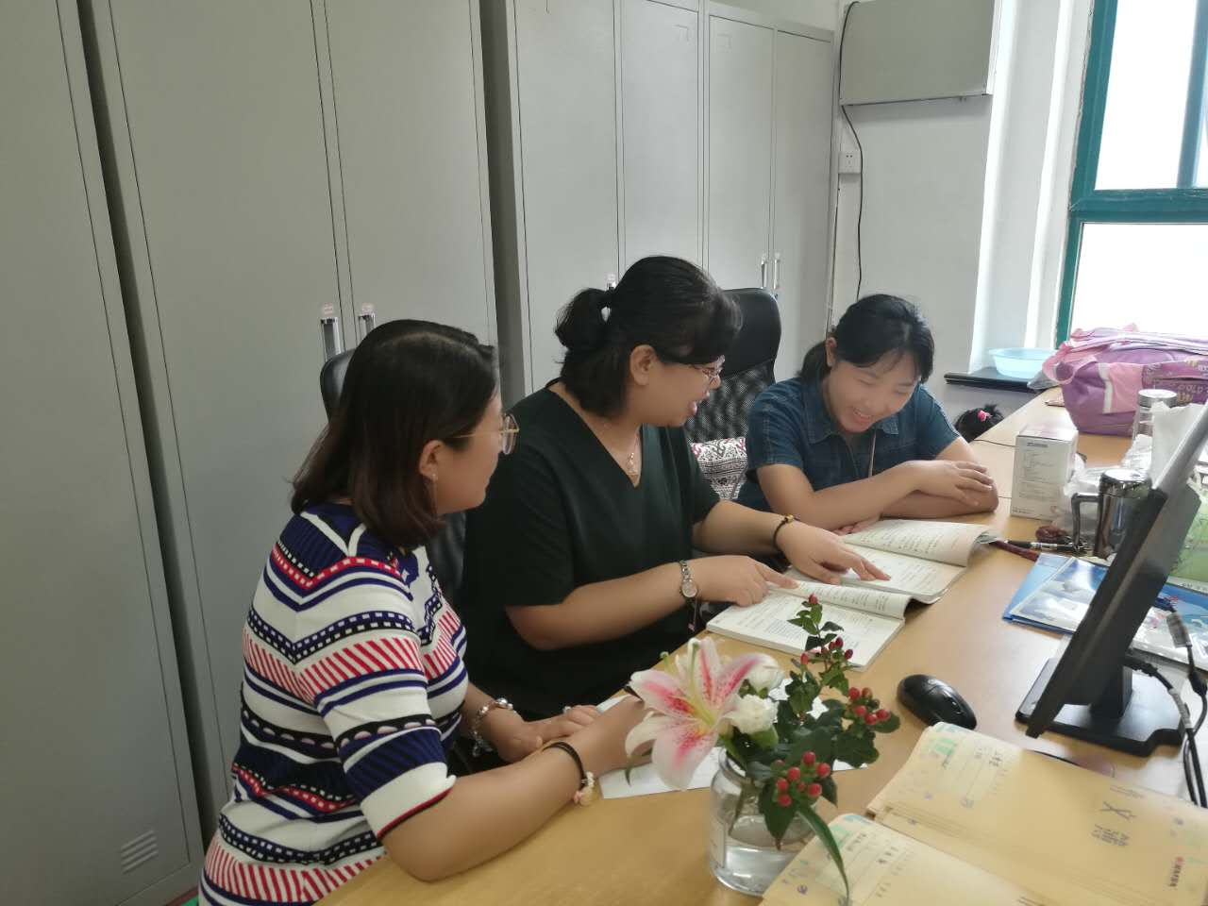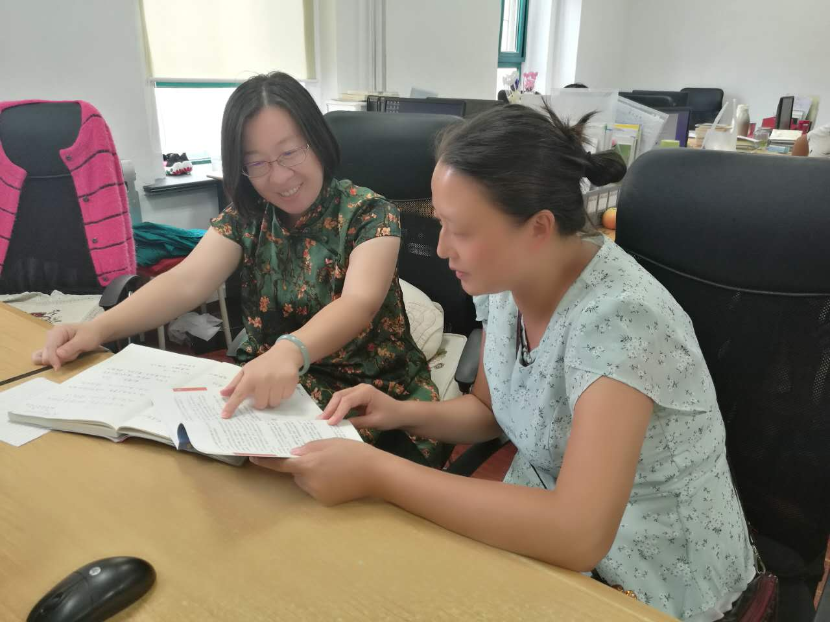为做好听课、评课工作，学校教导处针对本学期教师人事，对本次听课活动做了具体安排，旨在关注教学常态，有目的有重点地对课堂教学进行反思研究。本次活动采取了人人参与，校级领导及中层干部全程参与跟踪听课。老师们对于常态教学，都能做到内容由浅到深，鼓励、引导学生自己动脑去想，去发现规律，教学过程一环扣一环，学生们也很认真的听课和思考，并且踊跃举手回答问题。
每次听课后，领导们都会及时耐心细致地点评指导，从课时目标、教学方法、教学环节等方面给予肯定，并提出了中肯建议。

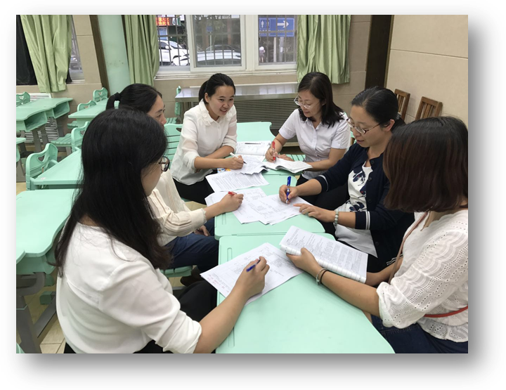2.青岛德县路小学开展综合实践学科集备活动：为了更好地落实学校综合实践学科，整合课程让研究性学习真正落地，9月6日，学校组织各年级综合实践骨干教师，针对学校综合实践实施方案、年级研究主题、研究目标、学生评价进行了交流。
交流中，学校干部和老师们针对实施方案中的年级研究主题，结合学科、整合课程，进行了合理化的修订，并根据综合实践的小组评价、研究性成果呈现等方面做了调整和修改。在后期的综合实践学科实施过程中，老师们表示一定严格按照课时安排，有序指导学生开展综合实践活动，扎扎实实地落实好课程，提高学生综合能力。


1.刻苦训练 奋力拼搏——记青岛德县路小学校足球队：青岛德县路小学足球队成立于今年四月份，在体育常老师的组织下，每天都进行一个小时的训练。
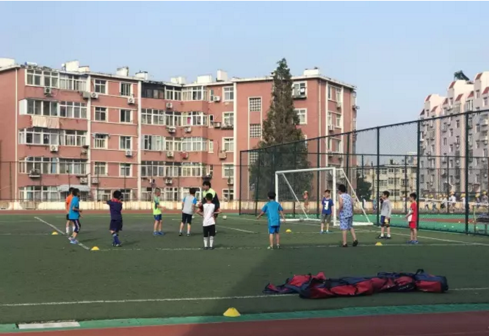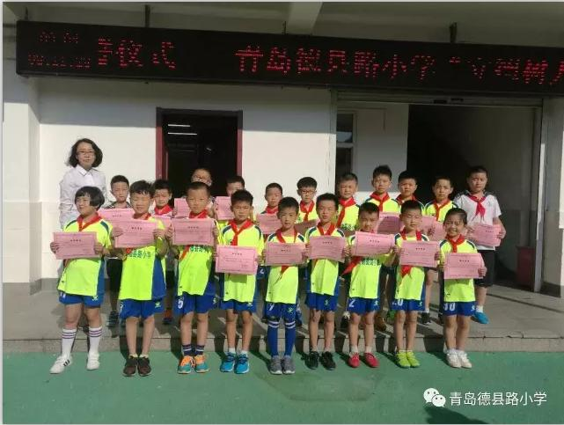暑假期间，天气非常炎热，一般坐在家中不动都会满头大汗，而这些同学依旧坚持每天一个半小时的足球训练，他们不畏酷暑，奋力拼搏的精神真的令人敬佩和赞扬，因为他们有一个信念在支持他们：那就是在十月份参加“区长杯”的比赛，能够为我们的学校争光。在第二周的升旗仪式上，学校的宫校长亲自为学校足球队的这25名足球小明星颁发了荣誉证书，并和小足球队员们合影，以示鼓励，并对他们的付出表示感谢。
青岛德县路小学的全体师生预祝这些费力拼搏的小足球队员们，他们能在“区长杯”比赛中取得好的成绩。

2.青岛德县路小学组织学生收看《开学第一课》：
为深入贯彻习近平总书记系列重要讲话精神，汲取中华优秀传统文化的思想精髓和道德精髓，用中华优秀传统文化助推中国梦的实现，为党的十九大胜利召开营造良好氛围，青岛德县路小学的全体师生在9月1日晚收看《开学第一课》。
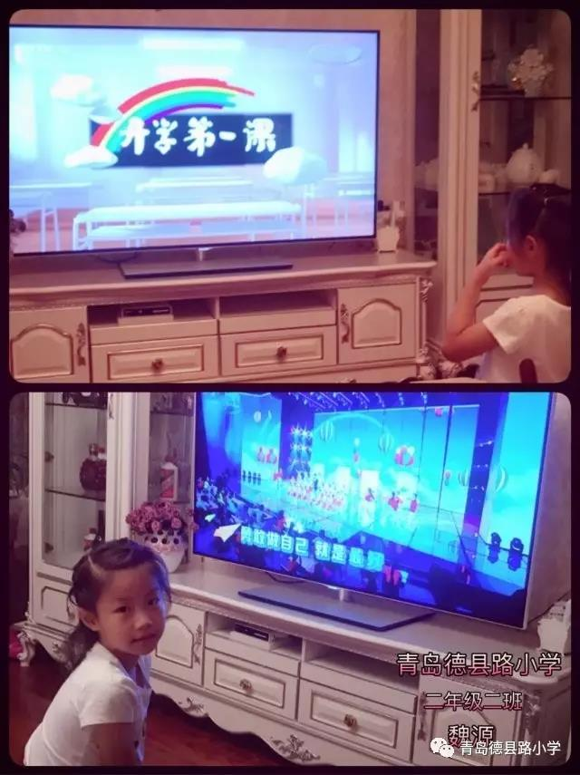2017年《开学第一课》以“中华骄傲”为主题，通过“字以溯源”、“武以振魂”“棋以明智”“文以载道”“丝绸之路”五堂课，旨在引导中小学生从博大精深的传统文化中寻找中国自信的源泉，培养他们爱党爱国爱人民，增强民族文化自信和价值观自信，树立为共产主义远大理想和中国特色社会主义共同理想而奋斗的信念和信心。本次开学第一课，德县路小学的孩子们感受到了中华优秀文化的魅力，也点燃了他们的文化自信和骄傲。孩子们纷纷表达自己观看《开学第一课的》感受：“为中华民族深厚的文化底蕴点赞！”“我是中国人，我爱自己的祖国！”“今天收看开学第一课，让我收获了很多”“中国骄傲”！
学校将以开学第一课为德育教育的契机，充分挖掘学校明德教育的精髓，传承博大精深的中华文化，培养优秀的明德好少年！！


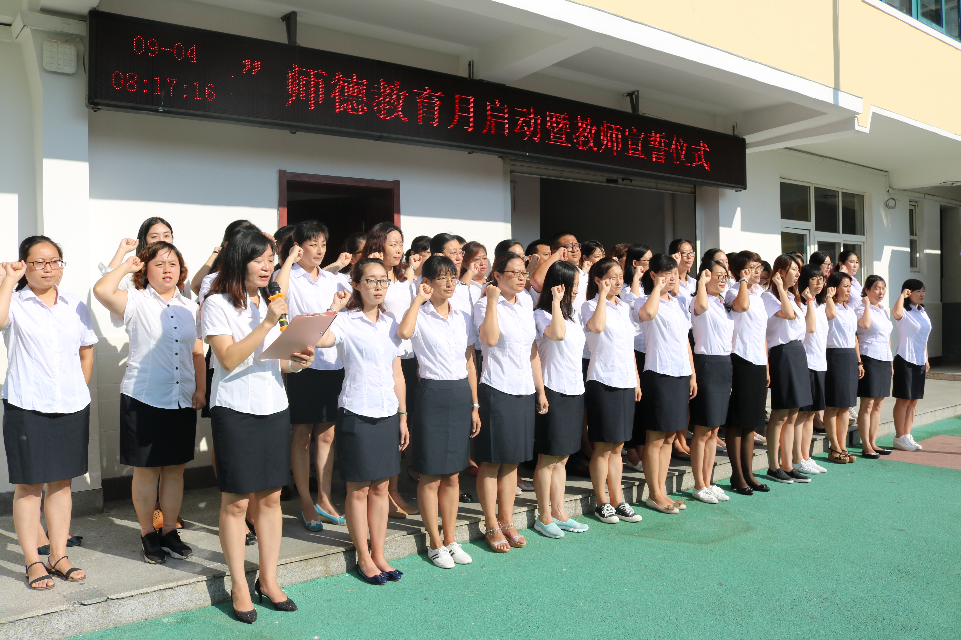1.青岛德县路小学举行师德教育月启动暨教师宣誓活动：为贯彻落实上级关于教师宣誓活动的文件要求，2017年9月4日上午,青岛德县路小学全体教职工在操场上举行了师德教育月启动暨教师宣誓仪式。在宣誓仪式上，全体教职工着装整洁、仪态端庄、态度严肃，在冷书记的带领下，全体教职工集体宣读誓词。宫校长进行了动员讲话。讲话要求教师要认识宣誓活动的意义，并提出了师德教育月的具体要求。
通过此次活动，增强了全体教师的光荣感、使命感、责任感，激发了广大教师热爱教育、热爱学生的宽广胸怀，弘扬了爱岗敬业、无私奉献的良好师德。全体老师必将以更饱满的精神状态锐意进取，以高度负责的精神开拓创新，再创德小新的辉煌。

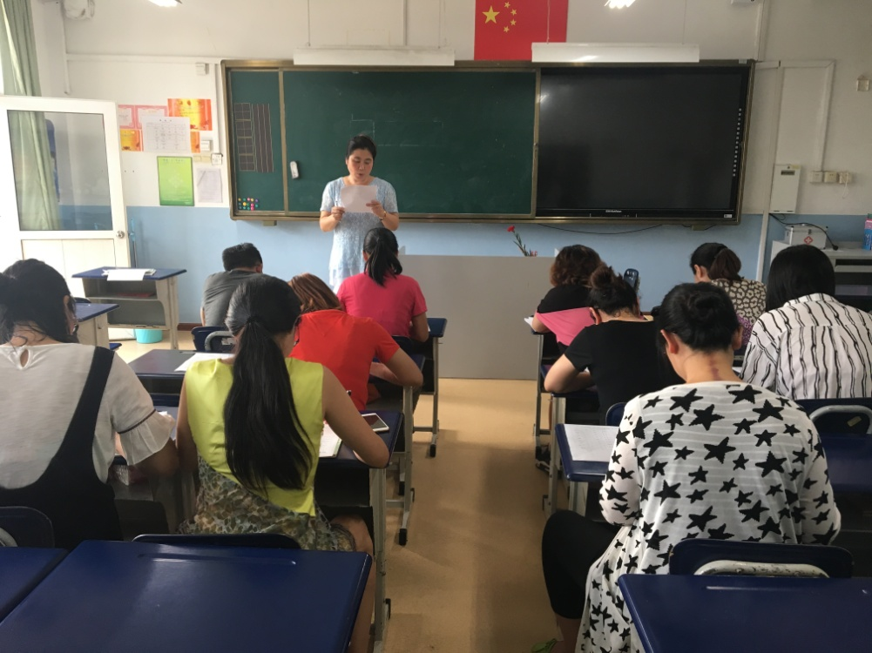2.学校党支部分组开展“党风廉政建设月”系列学习活动：2017年9月8日下午，我校党员进行了“党风廉政建设月系列活动——学习《中国共产党廉洁自律准则》《纪律处分条例》” 活动。我校党员教师进行了分组集中学习，此次学习分别由两位党小组组长高占美、魏鹏老师担任主讲，分别从自觉践行《准则》中的“四个必须”、“八条规范”，对《条例》规定的“六大纪律”等各项规定进行了讲解，并指出党员反腐倡廉的原因、目的以及意义。
一要把学习《准则》和《条例》与学习党章，学习贯彻习近平总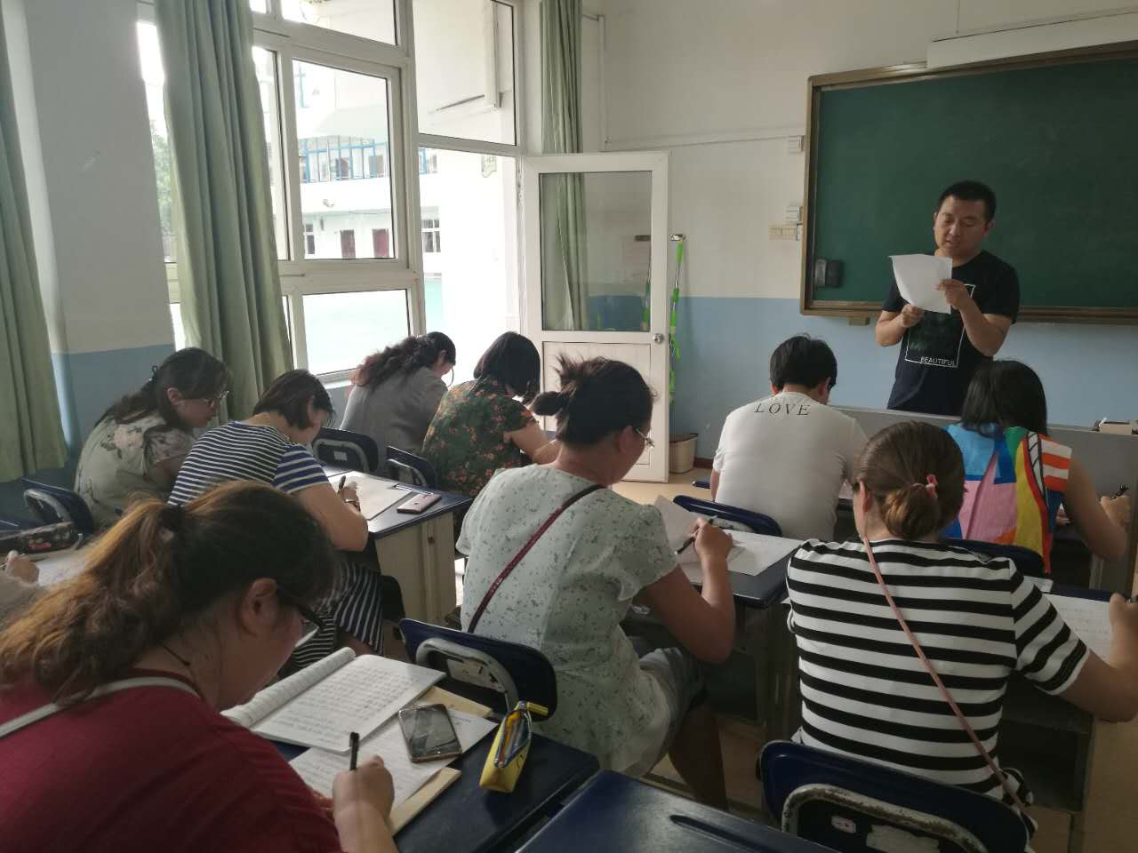书记系列重要讲话精神紧密结合起来，增强贯彻执行的自觉性和坚定性。要把自己摆进去，联系学校和处室具体情况，联系自己的职责，联系自身思想、工作和生活实际，解决最突出问题，增强针对性和实效性。二要通过两项法规的贯彻实施，把严守政治纪律和政治规矩永远放在首位。要树立高尚道德情操，严明党纪戒尺，强力推进师德师风建设，完善师德建设长效机制。要坚持理想信念宗旨高标准，把纪律和规矩挺在前沿，落实抓早抓小。三要把《准则》和《条例》作为行动指南，把党章党规党纪真正刻印在心上，确保不触底线、不越红线，逐渐形成尊崇制度、遵守制度、捍卫制度的良好风尚。牢记自己的第一身份是共产党员，第一职责是为党工作，做到思想上与党同心，行动上与党同步。
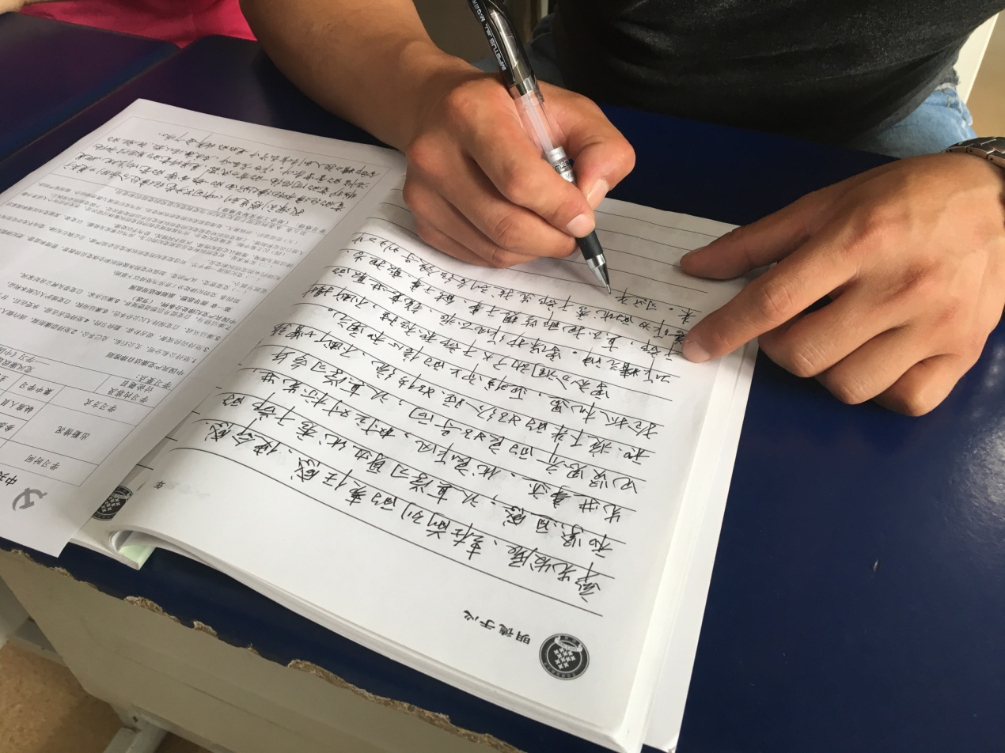通过此次学习，使老师们对党风廉政建设与学校教育的重要性和必要性有了深刻的认识。作为党员教师，内化于心、外化于行，用锲而不舍、弛而不息的劲头，踏石留印、抓铁有痕的态度，干在实处、走在前列的执着，助推我校在提高教育质量、办人民放心满意的学校中发挥模范带头作用，做无愧时代的好党员、好干部；要从廉洁自律做起，锐意进取，实践创新，为全面实现社会主义现代化建设贡献力量。

